12.01.21
Тема: Совершенствование перекидки вперед и его вариантов. Развитие пластика.
Перекидки
Медленный переворот вперед (перекидка). Махом одной и толчком другой стойка наруках. Удерживая плечи над кистями, сильно прогнуться и выполнить мягкое опускание вмост. В момент касания носками пола подать таз и тело вперед, перейти на всю стопу и оттолкнуться руками от пола. Встать прогнувшись, оставляя руки вверху, голову наклоненной назад.
Подводящие упражнения:
1. В стойке на руках отведение плеч назад при поддержке обучаемого за бедра;
2. Из стойки на руках, отводя плечи назад, опуститься в мост. Оказывать помощь.
3. То же, но отталкиваясь руками, встать на колени. Упражнение предназначено для учащихся с плохой подвижностью в тазобедренных суставах.
4. В позе «мост» покачивания вперед и назад с вставанием на ноги. Оказывать помощь.
5. Медленный переворот вперед с помощью. Последовательность действий: стойка на руках – отведение плеч назад ипрогиб – касание пола ногами – толчок руками – вставание.
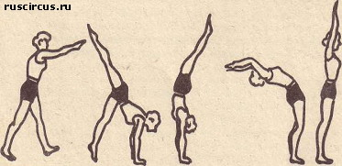
Перекидка на одну ногу.
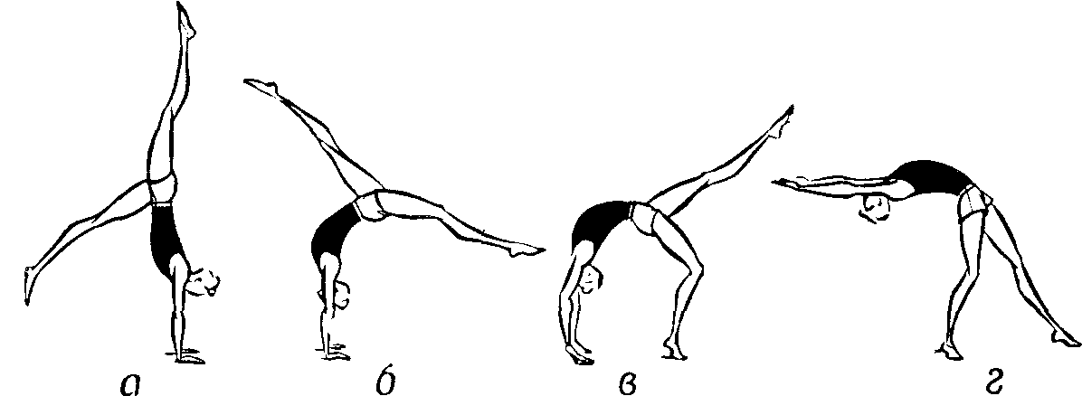

Арабский переворорот
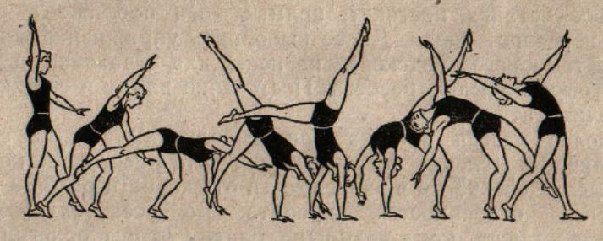

Мост наклоном назад и перекидка из моста(медленный переворот назад). Из стойки ноги врозь на ширине плеч, руки вверху, наклоном назад опуститься в мост; толчком ног или махом одной через стойку на руках выполнить перекидку на обе ноги.
Подводящие упражнения:
1. Мост наклоном назад. Основная задача – поставить руки как можно ближе к ногам. При этом необходимо увидеть место опоры руками еще до их постановки.
2. То же с небольшой задержкой в положении «мост» иперекидка из моста с помощью.
Перекидка назад (медленный переворот назад махом одной).Стоя на одной ноге, другая вперед на носок, наклониться назад и махом одной и толчком другой выйти в стойку на руках с разведенными ногами, не задерживаясь в стойке, приземлиться на обе ноги.
с одной ноги, другая вперед сохраняя равновесие на
Подводящие упражнения:
1. Махи ногой в положении «мост».
2. Медленный переворот назад махом одной и толчком другой из положения «мост», ноги на возвышении (на горке матов и т. п.).
3. Медленный переворот назад, вперед на носок.
Последовательность действий:
толчковой ноге наклониться назад, прогнуться; выводя бедро толчковой ноги вперед, энергично отвести руки и голову назад на момент касания руками опоры выполнить последовательно мах одной ногой и толчок другой; пройти стойку на руках ноги врозь, сгибаясь встать на маховую и присоединяя к ней толчковую, выпрямиться. Оказывать помощь.
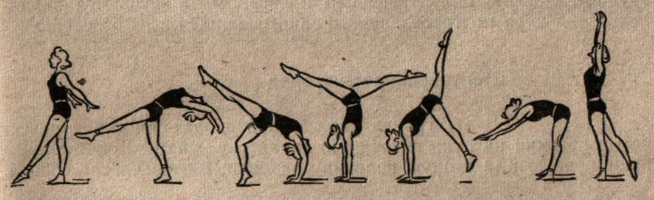
Развитие пластики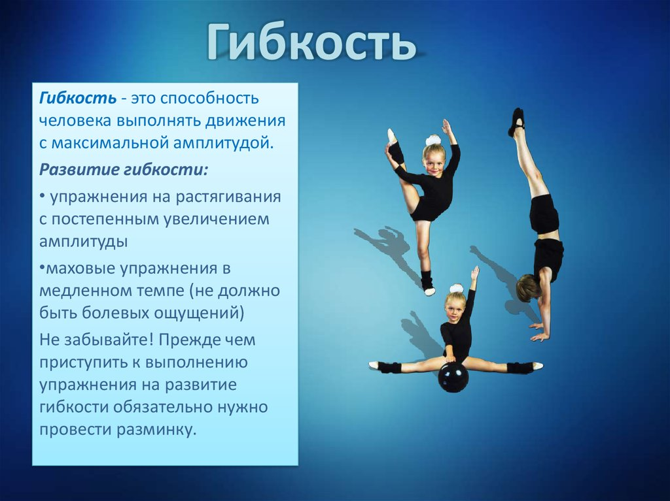
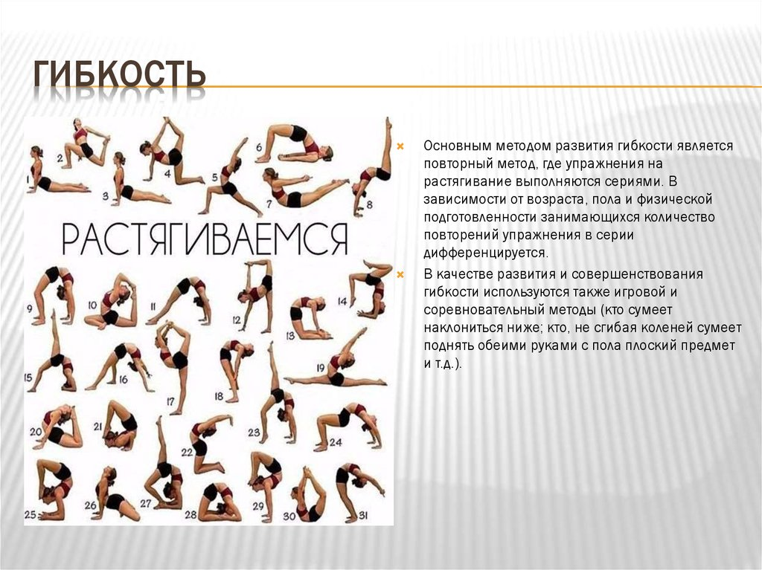
простые упражнения на развитие пластики тела
Упражнение 1
Это упражнение поможет вам познакомиться с самыми простыми мышечными зажимами.
Встаньте прямо. Сосредоточьте свое внимание на правой руке. Напрягите руку до предела. Спустя несколько секунд сбросьте напряжение, расслабьте руку. Поочередно проделайте все то же самое с другой рукой, правой и левой ногами, шеей, поясницей.
Упражнение 2
При помощи этого упражнения вы научитесь управлять мышечным напряжением.
Напрягите руку до предела. Постепенно расслабляйте ее и полностью переводите напряжение на другую руку. Затем, постепенно расслабляя вторую руку, полностью переводите напряжение на ногу, другую ногу, поясницу, спину, шею и т.д.
Упражнение 3
Попробуйте определить, где у вас центр тяжести. Подвигайтесь, попрыгайте, поползайте, сядьте, встаньте.
Теперь представьте, что вы — кошка. Найдите центр тяжести тела кошки, то есть подвигайтесь как кошка. Где чувствуете центр тяжести? А где центр тяжести тела воробья, прыгающего по земле? Побудьте воробьем.
Изобразите других животных. Теперь представьте, что вы — маленький ребенок. Ничем не сковывайте свои движения. Животные и маленькие дети — самый лучший пример отсутствия мышечных зажимов. Запомните свои ощущения и чувство легкости.
Упражнение 4
Представьте себе, что вы — кукла-марионетка, которая после выступления висит на гвоздике в шкафу. Сначала представьте, что вас подвесили за шею, потом — за руку, за палец, за ухо, за плечо и т.д. Ваше тело фиксировано в одной точке, все остальное — расслаблено и болтается. Выполняйте упражнение в произвольном темпе, можно даже с закрытыми глазами.

